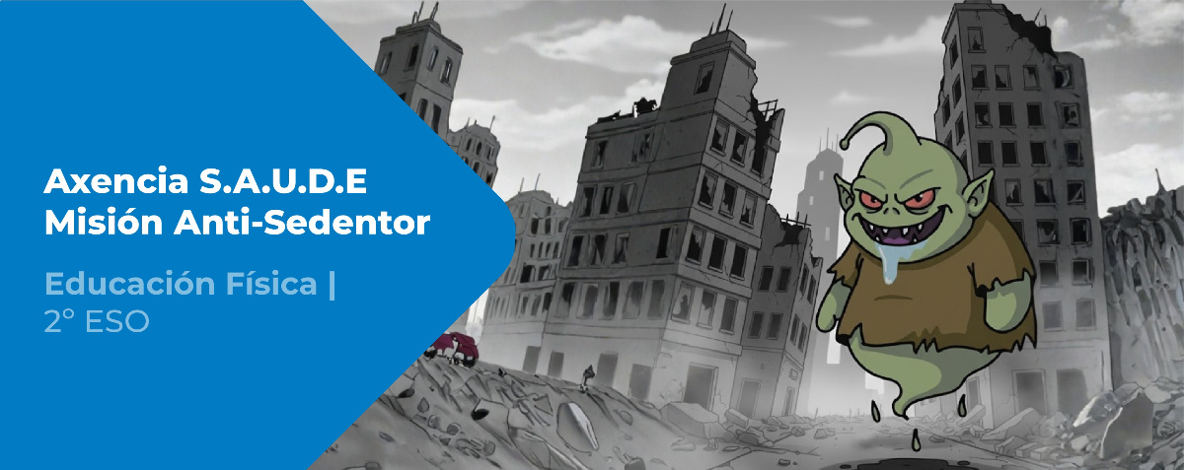
DIARIO DE APRENDIZAXE

Nome:
Materia: Educación Física | Curso: 2ESO | Grupo:

Índice
INSTRUCIÓNS 2
Telegrama de benvida 3
Revisión inicial 5
Colección de insignias 6
A batalla final 8
Análise de resultados 9


INSTRUCIÓNS
A idea deste diario de aprendizaxe é que, ademais de ser un portfolio individual, contribúa ao traballo colaborativo por medio dunha posta en común despois de que cubras cada unha das súas fases.
Deberás cubrir cada apartado deste diario de aprendizaxe seguindo as instrucións que se facilitan na unidade de traballo.
O diario de aprendizaxe servirache de axuda para:
- Reflexionar sobre a túa aprendizaxe.
- Autoavaliarte.
- Compartir información cos teus compañeiros e coas túas compañeiras de grupo.
- Conseguir o reto proposto.

Ao longo deste diario de aprendizaxe atoparás actividades individuais e actividades grupais, para as que se emprega a seguinte lenda de cores, co fin de facilitar a súa diferenciación:

- Actividades individuais.


- Actividades grupais.

Telegrama de benvida
Ao inicio de cada actividade proponse un reto que debemos acadar xunto co noso equipo. É importante descubrir o que temos que facer e, para iso, deberemos analizar a actividade e pensar nos pasos a seguir.

Descubrir

Motivación previa
Antes de comezar co traballo sería interesante reflexionar e contestar algunhas preguntas no teu diario de aprendizaxe.
Invitámoste a que investigues e reflexiones un pouco sobre elas. Despois, debes escribir as túas respostas:
- Para ti, o sedentarismo é un problema de gravidade mundial, é algo grave ou é algo sen importancia? Explica o teu punto de vista
…
…
...
- E ti, a nivel persoal, considéreste unha persoa sedentaria ou activa? Reflexiona sobre a túa resposta.
…
…
...

Proposta de reto
- Redacta as tarefas das que consta o reto. Se non o tes claro, consideras que precisas aclaración do profesorado?
…
…
...
- Indica que farás ti para conseguir o reto e favorecer o traballo en equipo.
…
…
...

Lembra
Pode ser que teñas feito retos similares noutros cursos ou materias. Pensa nalgunha actividade parecida que teñas resolto con anterioridade e poida axudarche con este reto.
- Actividade anterior.
…
…
...
- Que tiven que resolver nesa actividade e como o fixen?
…
…
...
- Como podería aplicalo nas tarefas que me corresponden deste reto?
…
…
...
- E nas tarefas que lles corresponden ás persoas do meu grupo?
…
…
...
É importante que, unha vez respondidas estas cuestións, ti e o teu grupo, poñades en común estas reflexións, xa que poden servirvos de axuda para avanzar na resolución do reto.
Diario Común: agora, anota as conclusións ás que chegastes no grupo, despois da posta en común. Que tedes que facer? Como ides acadar o reto?
…
…
…
…
…
…
…

Revisión inicial
Chamada a coñecementos previos.. Recordabas os contidos que aparecían nas actividades? Todo, a maioría, un pouco, nada... Explica en detalle.
…
…
…
…
…
…
…
…

Consideras que estas primeiras actividades foron útiles para refrescar a memoria?
…
…
…
…
…
…
…
…

Diario Común: agora anota as conclusións ás que chegastes no grupo despois da posta en común.
…
…
...
...
...
...

Colección de insignias
Agora que xa sabes cal é o reto e cales as túas tarefas, imos a por el!
En primeiro lugar, tes que pensar nos coñecementos que precisades para acadar o reto. Unha vez identificados, pensa nas dificultades que presenta o reto e nas tarefas que che corresponden. É importante identificar estes pequenos problemas e o xeito de resolvelos buscando, entre todo o grupo, a axuda que precisamos.
Ademais, identificaremos as nosas habilidades compartíndoas co resto do grupo, xa que somos un equipo e, xuntos, superaremos as dificultades.

Investigar (Traballo individual)
- Do 1 ao 10, canto cres que dominas cada insignia. Por que?
…
…
...
- Cal foi a insignia que máis che gustou? E a que menos? Isto pode deberse a que che interese máis o contido, as actividades, os retos...
…
…
...
Lembra que, unha vez lle deas resposta a estas cuestións, é importante que ti e o resto do grupo poñades en común este apartado “Imos a polo reto!”, xa que vos servirá de axuda para resolver o reto de maneira colaborativa.

Diario Común: agora anota as conclusións ás que chegastes no grupo despois da posta en común.
…
…
...
...
...
...

A batalla final
Despois de moito traballo, o grupo acadou o reto final. Foron días de compartir coñecementos, superar dificultades e poñer en común ferramentas e habilidades que contribuíron á resolución deste reto. Ademais da satisfacción polo traballo ben feito, o que levamos aprendido nos servirá nun futuro para resolver situacións similares.

Valorar
- Cal cres que é o aspecto que fai máis favorece a un Sedentor para aumentar a súa forza?
…
…
...
- Máis importante aínda... Cal cres que é o seu punto máis débil? (Iso que, se o facemos, queda esgotado...) Aínda que fixemos mil misións, seguro que cres que algunha foi máis útil.
…
…
...
- Se lle tiveras que dar un consello a un futuro ou futura axente, que lle dirías para que poida vencer ao Sedentor?
…
…
...

Diario Común: comenta, co resto dos membros do grupo, as súas respostas neste apartado. Esta posta en común serviravos para comparar as diferentes visións sobre como lograstes chegar ao reto final.
…
…
...
...
...
...

Análise de resultados
Chega o momento de ver que fixeron o resto de grupos e de analizar as súas solucións para conseguir o reto. Despois de que cada grupo expoña, publique ou presente o seu produto final e explique como foi o seu proceso en cada unha das fases, valora o seu traballo, do 1 ao 3, na seguinte táboa.

Explorar Reto final
Orixinalidade da solución das tarefas individuais que compoñen o reto.
O reto amosa un bo traballo en equipo.
No reto todos colaboraron dun xeito cooperativo.
O equipo foi autonómo na súa toma de decisións e no seu funcionamento.

Valorar
- Sobre o reto, explica o que máis che gustou.
…
…
...
- Sobre o reto, explica o que menos che gustou.
…
…
...
- Sobre o sedentarismo na sociedade, que conclusións sacaches?
…
…
...

Diario Común: comenta, co resto de grupos, as puntuacións deste apartado. Esta posta en común serviravos para analizar as diferentes visións que tendes sobre como desenvolvestes as tarefas ata conseguir o reto final. A continuación, anota un resumo das conclusións xerais:
…
…
...
...
...
...


“Diario de aprendizaxe: Axencia S.A.U.D.E.: Misión Anti-Sedentor”, do proxecto cREAgal, publícase con Licenza Creative Commons Atribución Non-comercial Compartir igual 4.0
Os símbolos pictográficos utilizados son propiedade do Goberno de Aragón e foron creados por Sergio Palao para ARASAAC (http://www.arasaac.org), que os distribúe baixo Licenza Creative Commons BY-NC-SA.

